ESCOLA SENAI

“PROF. DR. EURYCLIDES DE JESUS ZERBINI”

Enzo Granada Nunes

Gabriela de Oliveira Rocha

Julia Teodoro dos Santos

Maria Eduarda da Silva Freitas

Maria Eduarda Sanchez

**SAFE JOURNEY**

CAMPINAS SP

2024

Enzo Granada Nunes

Gabriela de Oliveira Rocha

Julia Teodoro dos Santos

Maria Eduarda da Silva Freitas

Maria Eduarda Sanchez

**SAFE JOURNEY**

Projeto apresentado à Escola SENAI “Prof. Dr. Euryclides de Jesus Zerbini” para obtenção do certificado de conclusão do Curso Técnico de Desenvolvimento de Sistemas.

ORIENTADORES: Oscar da Costa Meira Junior,

Ana Claudia Das Neves Silva,

Paulo Henrique Pansani,

Douglas de Cassio Quinzani Gaspar,

Paulo da Cruz Cardim,

Astarote Borrego.

CAMPINAS SP

2024

Enzo Granada Nunes

Gabriela de Oliveira Rocha

Julia Teodoro dos Santos

Maria Eduarda da Silva Freitas

Maria Eduarda Sanchez

**SAFE JOURNEY**

Trabalho de conclusão de curso aprovado como requisito parcial para obtenção do grau de técnico, do curso Técnico de Desenvolvimento de Sistemas da Escola SENAI “Prof. Dr. Euryclides de Jesus Zerbini”.

**BANCA EXAMINADORA**

1º Examinador

2º Examinador

3º Examinador

CAMPINAS SP

2024

**DEDICATÓRIA**

Dedicamos o nosso projeto primeiramente aos nossos professores pelo tempo, ensinamentos e instruções ofertado a nós, segundamente às nossas famílias por todo apoio, compreensão e carinho oferecido. E por último, a cada imigrante que nos ajudou no desenvolvimento do projeto, e aos que, de alguma forma, foram e ainda serão impactados com a nossa proposta.

**AGRADECIMENTOS**

Agradecemos primeiramente à Deus por toda sabedoria e por nos guiar em momentos de dificuldades durante toda a nossa trajetória.

Gostaríamos também de agradecer aos nossos familiares pela compreensão de sempre, pelo exemplo de dedicação e esforço que em todo momento nos passaram para não desistirmos.

Um agradecimento especial para os nossos amigos, que compartilharam vários momentos conosco, nos auxiliaram e trouxeram mais alegria no processo de criação do nosso trabalho.

Por último, é importante dizer que sem nossos professores nada disso seria possível, cada um deles nos ajudou com muita motivação e conselhos fundamentais para o desenvolvimento e conclusão do projeto.

**“Pessoas que são loucas o suficiente para pensar que podem mudar o mundo são as que realmente mudam.”**

**Steve Jobs**

**SUMÁRIO (Fazer na última sprint)**

**INTRODUÇÃO**

Nos últimos anos, houve um crescente aumento de grupos estrangeiros no Brasil, vindos tanto de países desenvolvidos quanto de países subdesenvolvidos. Segundo dados do Conare (Comitê Nacional para Refugiados) e do Ministério da Justiça, só entre os anos de 2010 e 2012, o número de pessoas pedindo refúgio para o Brasil triplicou. E a expectativa é que continue aumentando, principalmente por populações advindas de países subdesenvolvidos ou com uma precária situação econômica, e povos de regiões marcadas por grandes conflitos, com destaque para povos da Palestina. Por isso, este projeto tomou como base uma problemática global: como receber, lidar e orientar imigrantes que chegam ao país de maneia rápida, prática e eficiente?

Nosso objetivo é desenvolver um projeto integrado com inteligência artificial e geolocalização, para informar, orientar e alertar, aos que acabaram de chegar ao país. Respondendo as suas perguntas de forma eficiente e direta, localizando-os na região em que estão de forma prática, para que possam se estabelecer da maneira mais rápida e confortável possível.

**JUSTIFICATIVA**

Levando em consideração o fato de o Brasil ser um dos países que mais acolhem pessoas deslocadas à força, de países afetados por crises (Nações Unidas Brasil, 2023), existe uma necessidade em aprimorar os recursos e métodos no que diz respeito à recepção e acolhimento, uma vez que as barreiras linguística e cultural ainda são um desafio, além de fatores como empregabilidade, moradia, documentação e outros.

A motivação para este estudo é a carência de visibilidade e a necessidade de refletir sobre as condições dos refugiados dentro do território nacional, na tentativa de alcançar respostas e soluções para direcioná-los na busca de um estilo de vida estável e satisfatório. Dessa forma, os resultados do estudo contribuirão com a integração dos imigrantes refugiados na sociedade brasileira e ainda darão visibilidade à ONGs e instituições voltadas para esses grupos específicos.

**OBJETIVOS:**

O presente projeto visa examinar as condições e as problemáticas que acompanham o cotidiano de milhares de refugiados que recorrem ao Brasil, geralmente em busca de melhores condições de vida, e sugerir diferentes soluções, tendo em vista, acima de tudo, o alto nível de desinformação e barreira linguística.

**Objetivo geral:**

Analisar diferentes alternativas sobre como orientar refugiados, sobretudo em situação de vulnerabilidade social, a se estabilizarem dentro do território brasileiro.

**Objetivos específicos:**

* Identificar os principais aspectos que implicam a permanência de imigrantes refugiados no território nacional;
* Propor alternativas para dificuldades e dúvidas frequentes entre o público-alvo;
* Articular diferentes tecnologias de modo que torne a proposta inclusiva e didática;
* Propor métodos de divulgação e alcance;
* Desenvolver documentação com base nas normas ABNT;
* Desenvolver aplicação web em HTML, CSS e JavaScript com Visual Studio Code;
* Desenvolver uma aplicação mobile em Java com Android Studio.

**PRODUCT BACKLOG**

PB01: **Design e Identidade Visual**

PB01.1: Criar design do site e app (wireframes, mockups).

PB01.2: Desenvolver o branding (logotipo, paleta de cores, tipografia).

PB01.3: Criar os elementos visuais (banners, ícones).

PB02: **Cadastro de Usuários**

PB02.1: Desenvolver formulário de cadastro completo (nome, email, senha).

PB02.1.1: Implementar validação de dados.

PB02.2: Criar sistema de login e recuperação de senha.

PB03: **Front-End**

PB03.1: Desenvolver a interface do usuário para todas as telas (cadastro, home, perfil).

PB03.2: Implementar a interação com o usuário (botões, formulários).

PB03.3: Integrar o design com o front-end.

PB04: **Back-End**

PB04.1: Desenvolver a lógica de negócio para cadastro de usuários, autenticação e autorização.

PB04.2: Criar a API REST para comunicação entre front-end e back-end.

PB04.3: Implementar a persistência de dados (banco de dados).

PB05: **Integrações**

PB05.1: Integrar o Chatbot com inteligência artificial.

PB05.2: Integrar a Maps API para funcionalidades relacionadas a localização.

PB06: **Funcionalidades Adicionais**

PB06.1: Desenvolver feed de informações e notícias.

**REQUISITOS NÃO FUNCIONAIS**

RNF01: **Usabilidade e Interface**

RNF01.1: Interface intuitiva e de fácil aprendizagem para todos os usuários.

RNF01.2: Consistência visual e comportamental em todas as telas e plataformas.

RNF02: **Tecnologia e Infraestrutura**

RNF02.1: Utilização do banco de dados Firebase.

RNF02.2: Compatibilidade com Windows, Linux e macOS.

RNF02.3: Para o desenvolvimento será usado o Visual Studio Code.

RNF03: **Qualidade do Código**

RNF03.1: Código fonte bem documentado (comentários, diagramas).

RNF03.2: Adesão a padrões e normas de programação (linters, formatadores).

RNF04: **Desempenho**

RNF04.1: Alta responsividade do sistema às ações do usuário.

RNF04.2: Escalabilidade para lidar com um aumento no número de usuários e dados.

RNF04.3: Capacidade de processar grandes volumes de dados de forma eficiente.

RNF04.4: Tempo de resposta máximo definido para todas as solicitações.

RNF05: **Disponibilidade**

RNF05.1: Disponibilidade 24/7.

RNF06: **Precisão e Confiabilidade**

RNF06.1: Resultados gerados com alta precisão e confiabilidade.

RNF07: **Segurança**

RNF07.1: Proteção dos dados do sistema contra acesso e modificações não autorizadas.

**PREMISSAS**

PRE01: Utilizaremos a Metodologia Scrum para a gestão da equipe.

PRE02: Suporte Técnico - Todos os nossos professores estarão à disposição para tirar dúvida, aconselhar, e ajudar a solucionar problemas que possam surgir ao longo do projeto.

PRE03: Entrega e Apresentação - O Projeto concluído deverá ser apresentado no final do período de aulas.

PRE04: Ferramentas de Trabalho - ferramenta de prototipagem é o Figma, o ambiente de organização é o Teams e Trello.

PRE05: Para o Controle de Versão utilizaremos o Git.

**RESTRIÇÕES**

RES01: Modificações constantes no calendário escolar como, por exemplo, palestras, visitações e brigada de incêndio interromperão temporariamente o desenvolvimento do projeto.

RES02: Instabilidades na rede interromperão temporariamente o desenvolvimento do projeto.

RES03: O desenvolvimento do projeto está restrito somente ao período de aula e dias letivos.

RES04: Durante a 1º sprint, o projeto não será desenvolvido no período da manhã devido às aulas de Teste de Software (TSO) e Requisitos e Modelagem (RMS).  
RES05: O projeto será entregue somente após 4 sprints.

PRE06: Ambiente de Desenvolvimento será o Visual Studio Code.

PRE07: Para o Controle de Versão será o Git, para gerenciar as diferentes versões do código fonte e facilitar a colaboração entre os desenvolvedores.

PRE08: Testes: Definir a estratégia de testes a ser adotada, incluindo testes unitários, de integração e de sistema, para garantir a qualidade do software. (OBS: Veremos isso mais tarde).

PRE09: Seguiremos o padrão de Documentação estipulado pelo SENAI.

**ANÁLISE DE RISCOS DE UM PROJETO** **(Fazer na 2º sprint)**

Na análise de risco são listados todos os prováveis riscos que possam acontecer durante o projeto. Em qual processo, qual é a ameaça, o impacto que ele pode causar no desenvolvimento do projeto, sua probabilidade de acontecer e o risco (produto da multiplicação de “Impacto” com “Probabilidade”)

**Nível e Planos de Ação para os Riscos**

Definimos uma hierarquia do nível dos riscos, do mais grave para o menos grave. Assim, damos uma maior atenção às ameaças com maior impacto e probabilidade de acontecer.

**Planos de ação**

Planos de ação para os riscos referente à tabela de riscos gerais

**SPRINTS**

Apresenta-se nesta seção a documentação referente ao desenvolvimento do software.

**Primeiro Sprint**

Foi planejado primeiramente, o design no figma das telas tanto de Android

quanto de web, sendo elas: tela inicial, tela de login, tela de cadastro.

Foi finalizado nesta primeira Sprint, o front end da tela inicial, tela de login, tela de cadastro, do projeto web e mobile.

Também foi feita uma pesquisa sobre as informações que serem apresentadas no site, como as possíveis dúvidas dos usuários, legislação e documentação de refugiados, como também iniciamos a pesquisa de campo.

**Product Backlog**

Caso houver, apresenta as alterações que foram feitas no product backlog.

Não houve alterações.

**Sprint Backlog**

Apresenta as histórias selecionadas para esse Sprint.

**Burn Down Chart**

Apresenta o burn down chart do Sprint.

**Diagramas**

Apresenta os principais diagramas realizados.

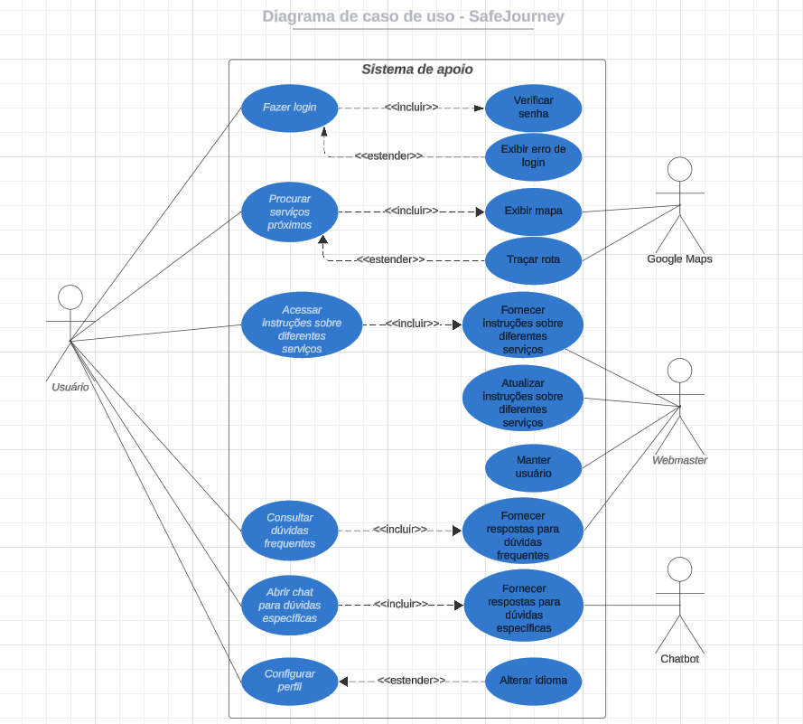

**Plano de testes**

O plano de teste é uma maneira de encontrar defeitos e bugs no sistema para serem futuramente corrigidos. Mesmo que durante a programação sempre foram realizados alguns, ainda sim no plano são realizados testes finais passo a passo.

**Resultados**

Resultados apresentados nos planos de testes

**Trello e Retrospectiva**

Apresenta imagens do quadro do Trello e as conclusões da retrospectiva.

O projeto será dividido em 4 sprint, o prazo de entrega dos temas foi dia 12/08, o prazo para o final da primeira sprint será dia 06/09, o da segunda sprint será dia 04/10, o da quarta sprint será dia 08/11, e a última sprint será dia 09/12, e as apresentações estão agendadas inicialmente para dia 11 e 12/12, mas está sujeito a mudanças.

**Primeira sprint – termina dia 06/09 (setembro).**

**15 de agosto de 2024:**

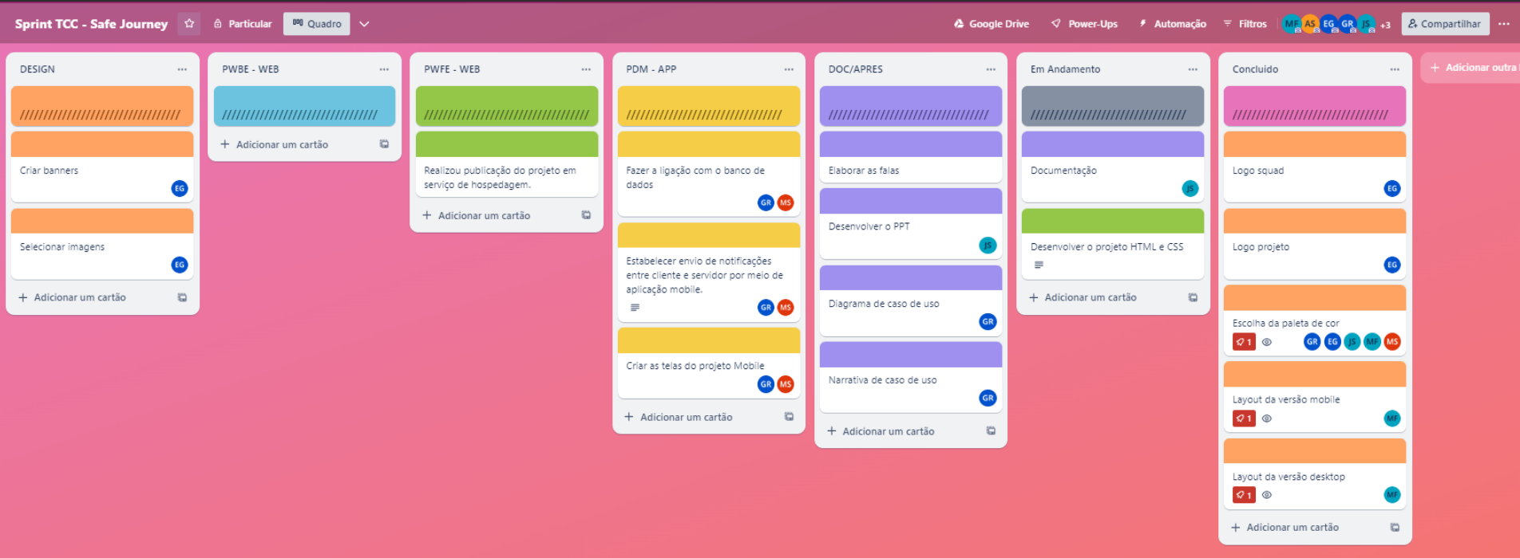[trello_semana1.PNG](https://sesisenaispedu-my.sharepoint.com/:i:/g/personal/maria_freitas50_portalsesisp_org_br/Eed4eqkAKYNFgQVttH_6388BMO_IGD4aMU4gCUBv3t5BDQ?e=TpuMMT)

Realizamos a daily Scrum.

Definimos que nosso tema será focado em informar e ajuda refugiados a se localizar e se estabelecer no país.

Já iniciamos a construção do projeto web.

Já definimos a paleta de cores.

Já criamos o logotipo.

A documentação está em andamento.

.......................................................................................................................................

**22 de agosto de 2024:**

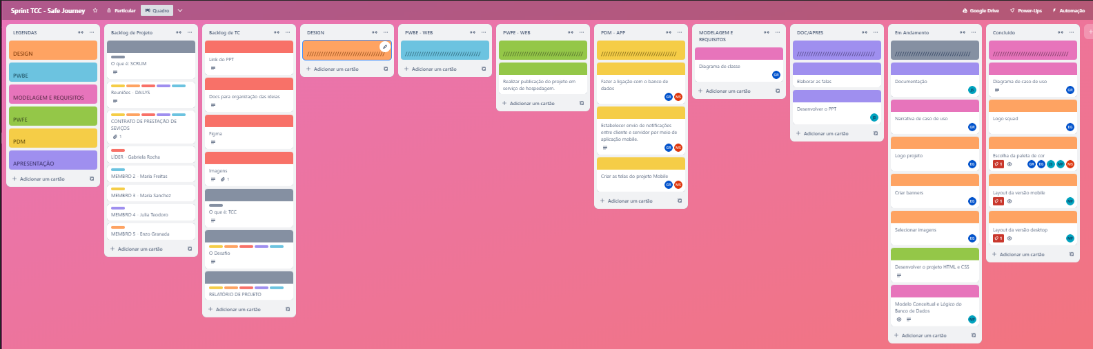[Capturar.PNG](https://sesisenaispedu-my.sharepoint.com/:i:/g/personal/maria_freitas50_portalsesisp_org_br/EfXXoQsLQGhItnhcHJIk5KoBf0y19Ttblgre2YTDmlAF6w?e=mELOgZ)

Realizamos a Daily Scrum.

Continuação do projeto web.

Começamos a pensar qual será o diferencial do projeto mobile.

Modificações finais na logo e sua paleta de cores.

A documentação está em andamento.

Iniciamos a construção do diagrama.

Após conversarmos com o Astarote, ele disse que disponibilizaria para nós o contato de alguns imigrantes/refugiados que ele conhece para podermos fazer a nossa pesquisa de campo. Estamos aguardando.

.......................................................................................................................................

**06 de setembro de 2024 - Fim da Primeira sprint:**

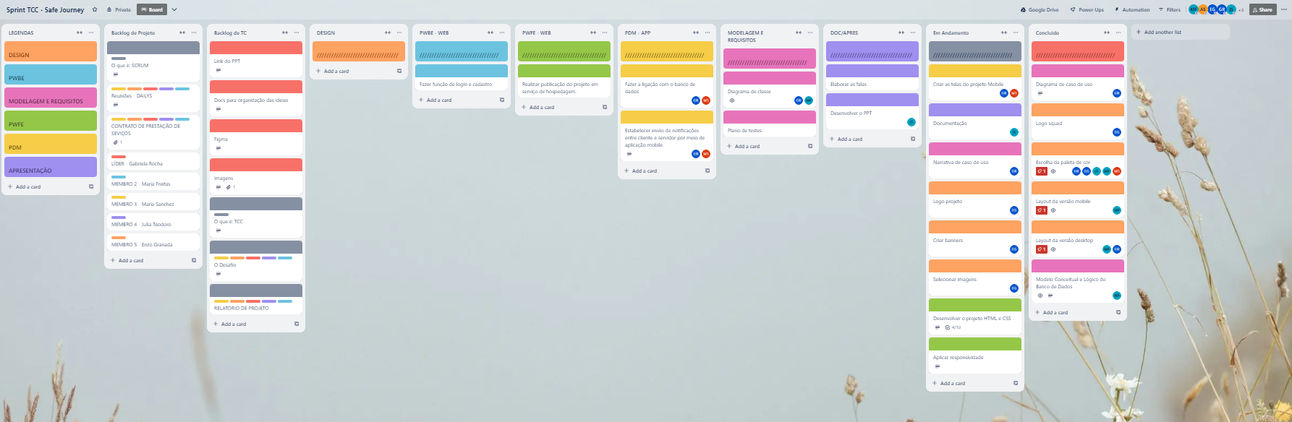

Conclusão da primeira parte da documentação.  
Conclusão do design do logotipo, paleta de cores, tipografia, banner e páginas da web e App.

Foram feitas pesquisas sobre as informações que serão disponibilizadas no projeto (web/app).

Continuamos a desenvolver o mobile.

Foi iniciado o desenvolvimento web:

Front-end: as páginas de login, cadastro, início e ajuda foram finalizadas.

Back-end, foi realizado as funções de cadastro, login e registro de usuários no banco de dados, bem como os diagramas lógico e conceitual.  
Entrega inicial do trabalho para análise dos professores e Feedback.

**Modelo de Dados** **(Fazer na 2º sprint)**

Esta parte do planejamento traz informações necessárias para a construção de um banco de dados para o Sistema de Gerenciamento de Acessos.

Diagrama de Entidade e Relacionamento

Nessa etapa se define: as entidades necessárias para a construção do Banco de Dados; os relacionamentos e o seu grau, ou seja, a quantidade de entidades que estão ligadas ao relacionamento.

Modelo lógico do banco de dados

Nessa etapa se define: os atributos pertencentes a cada entidade; as chaves primárias e estrangeiras; o tipo de cada campo e valor de determinados campos.

Dicionário de dados

Nessa etapa é elaborada uma organização básica dos dados do banco. Aqui são informadas as entidades, com seus respectivos campos, tipos e descrições. O banco foi desenvolvido no servidor de banco de dados SQL Server 2012.

**PRINCIPAIS TELAS DO SISTEMA (Fazer na última sprint após analisar o funcionamento)**

Descreve de maneira simples as principais telas do sistema  
Telas do site:

- Tela inicial

- Mapa;

- Suporte e Ajuda - com a tela Fale Conosco,

- A tela de Instruções e Perguntas frequentes;

- Sobre - com as telas “Sobre nós” e “Nossa missão/objetivo”;

Todas com a logo do site.

App:  
 - Tela de login;  
 - Home;

**CONCLUSÃO (Fazer na última sprint)**

**Escreva os resultados obtidos**

Resultados obtidos

**Constatações**

Constatações

**Sugestões de possíveis aperfeiçoamentos técnicos**

Sugestões

**REFERÊNCIAS (Organizar na última sprint)**

Quadros do Trello – Registro e organização das atividades semanal da equipe.

Microsoft Word - documentação e registro.

Microsoft Teams – conversas, compartilhamento de arquivos, e registros.

GitHub - plataforma de hospedagem de código-fonte.

Visual Studio.

<https://www.acnur.org/portugues/dados-sobre-refugiados-no-brasil/#:~:text=De%20acordo%20com%20dados%20divulgados,angolanas%20(6%2C7%25)>. Acesso em: 02/08

<https://vestibular.uol.com.br/resumo-das-disciplinas/atualidades/imigracao-no-brasil-ilegais-provocam-crise-humanitaria-no-acre.htm> Acesso em: 02/08

<https://www.migalhas.com.br/depeso/394964/os-maiores-desafios-enfrentados-pelos-imigrantes> Acesso em: 02/08

<https://www.brasildefato.com.br/2018/06/20/refugiados-no-brasil-sofrem-com-racismo-demora-de-documentacao-e-falta-de-politicas> Acesso em: 02/08

Acesso em 08/08:

<https://brasil.un.org/pt-br/257539-brasil-pode-ser-%E2%80%9Ccampe%C3%A3o-global%E2%80%9D-no-acolhimento-de-refugiados>

<https://www.gov.br/mds/pt-br/noticias-e-conteudos/desenvolvimento-social/noticias-desenvolvimento-social/brasil-acolhe-mais-de-125-mil-migrantes-e-refugiados-venezuelanos-por-meio-da-operacao-acolhida>

<https://g1.globo.com/politica/noticia/2024/06/13/numero-de-refugiados-no-brasil-aumenta-117percent-em-2023-venezuelanos-e-cubanos-sao-maioria-diz-estudo.ghtml>

<https://www.acnur.org/portugues/2021/11/18/entenda-os-principais-desafios-das-pessoas-refugiadas-no-brasil/>

<https://www.jusbrasil.com.br/artigos/os-refugiados-e-seus-desafios/297045259>

<https://www.politize.com.br/equidade/migrantes-e-refugiados-desafios-aos-seus-direitos/>

<https://migramundo.com/entenda-as-principais-dificuldades-enfrentadas-pelos-migrantes-no-brasil/>

<https://www.gov.br/mj/pt-br/assuntos/seus-direitos/refugio/o-que-e-refugio>

<https://www.gov.br/pt-br/servicos/solicitar-refugio#:~:text=Quem%20pode%20utilizar%20este%20servi%C3%A7o%3F&text=Que%20possuir%20fundado%20temor%20de,ser%20protegido%20por%20este%20pa%C3%ADs.> Acesso em 30/08:

<https://help.unhcr.org/brazil/asylum-claim/como-posso-solicitar-refugio-passo-a-passo/#:~:text=Para%20solicitar%20ref%C3%BAgio%20no%20Brasil,ou%20autoridade%20migrat%C3%B3ria%20na%20fronteira.> Acesso em: 30/08

<https://www.gov.br/mj/pt-br/assuntos/seus-direitos/refugio/o-que-e-refugio/etapas-do-processo-de-refugio> acesso:30/08, 05/09